Le temps d’un repas…

Juin | 2  Saumon « swiss made » (Sauce à la crème)  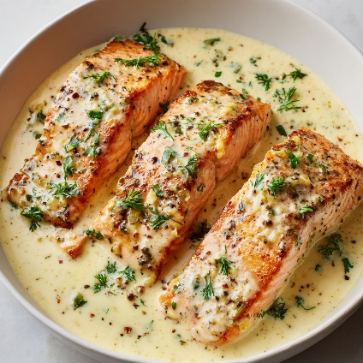 | 9  Bœuf Stroganov  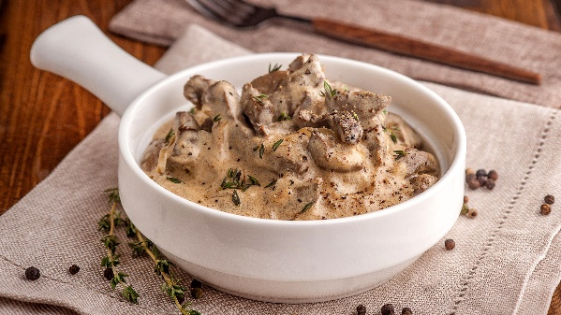 | 16  Grillades et salades  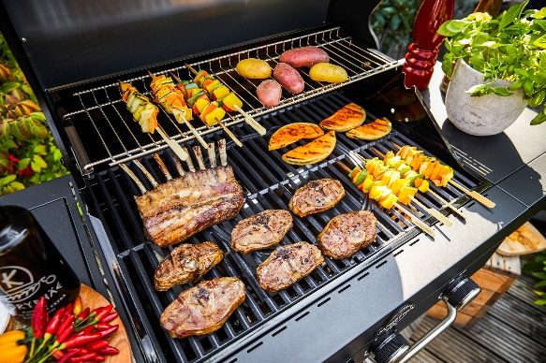

Tous les mardis midi, venez profiter de nos repas mijotés par nos bénévoles.
14.- le repas sans vin, 17.- le repas avec vin, repas de Noël et de Pâques 20.-
Sur inscription

